Voir AWS pour mettre en ligne.

Navigation :

Présentation => Parrallax

Prestation => 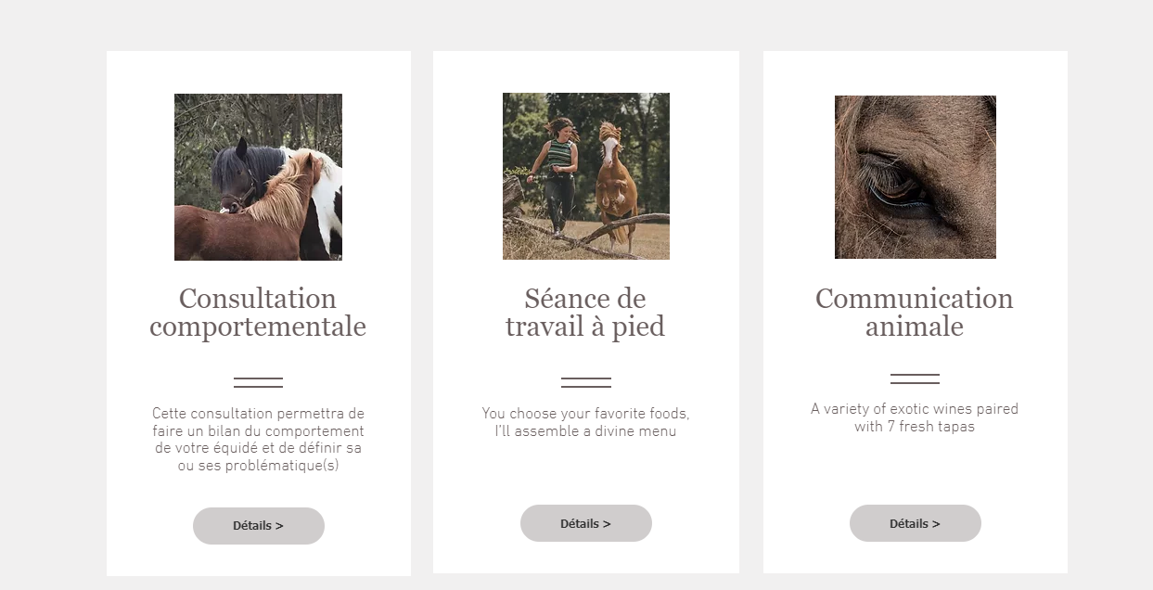

2eme ligne = lien apres avantate dans chaque bulle

Contact

Avis - Retour de séance => gallerie Mettre btn retour

Partenaires 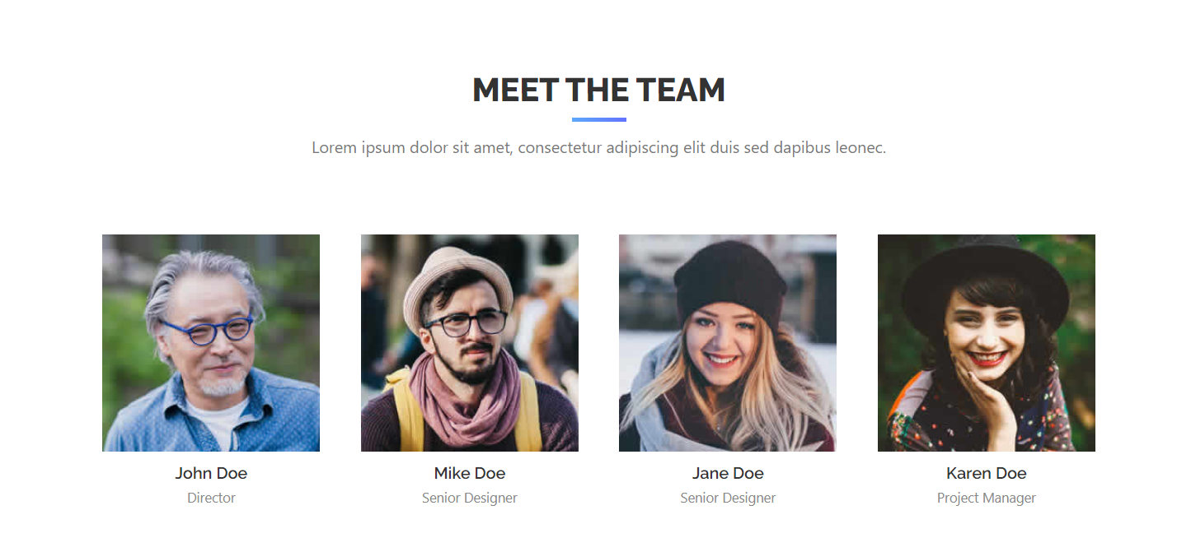

Planning en ligne